Концептуальное проектирование – это процедура конструирования информационной модели, не зависящей от каких-либо физических условий реализации.

Логическое проектирование – это процесс конструирования информационной модели на основе существующих моделей данных, не зависимо от используемой СУБД и других условий физической реализации.

Физическое проектирование – это процедура создания описания конкретной реализации БД с описанием структуры хранения данных, методов доступа к данным.

Физическая модель представлена на рисунке.

Количество файлов бд -1

Количество журналов транзакций - 1

Шаг приращения - 64 MB

Место хранения – C:\Program Files\Microsoft SQL Server\MSSQL15.SQLEXPRESS\MSSQL\DATA

Файлы базы данных предствлены на рисунке



Концептуальная модель

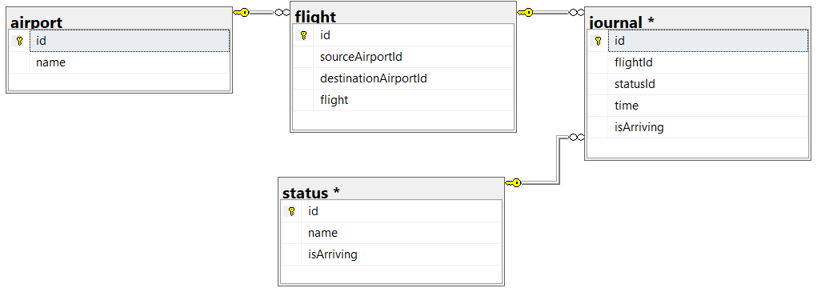

Логическая модель

